Bài 1. Web back-end (1) - Một số khái niệm
1. Web là gì?
Web (WWW — World Wide Web) là mạng lưới thông tin toàn cầu, hoạt động dựa trên hạ tầng Internet, bao gồm rất nhiều trang web kết nối với nhau chứa văn bản, hình ảnh, âm thanh, video và nhiều loại dữ liệu khác.
2. Trang web (Webpage) là gì?
Trang web là một trang tài liệu trên hệ thống web, có thể chứa văn bản, hình ảnh, âm thanh, video và các nội dung đa phương tiện khác.
Điểm quan trọng cần nhớ:
- Mỗi trang web có một địa chỉ URL duy nhất — URL là chuỗi ký tự xác định vị trí trang web trên Internet.
- Ở mức đơn giản nhất, trang web được tạo bằng HTML. Trong thực tế cần thêm CSS, JavaScript và một trong các ngôn ngữ lập trình phía server như Python, JavaScript, C#, PHP, Go, Java, Ruby.
- Mã nguồn trang web được lưu trên máy chủ (web server).
3. Website là gì?
Website là một tập hợp nhiều trang web có liên quan đến nhau, có một địa chỉ URL duy nhất.
Ví dụ: website tuoitre.vn chứa các trang như tuoitre.vn/thoi-su.htm, tuoitre.vn/cong-nghe.htm...

4. Ứng dụng web (Web Application) là gì?
Ứng dụng web là một loại ứng dụng mà người dùng có thể truy cập và sử dụng thông qua Internet hoặc mạng nội bộ bằng trình duyệt web.
Đặc điểm:
- Mã nguồn để trên máy server, giao diện hiển thị trên trình duyệt.
- Hoạt động dựa trên mô hình client-server.
- Không có sự phân biệt rõ ràng giữa website và ứng dụng web.
5. So sánh Website vs Ứng dụng web
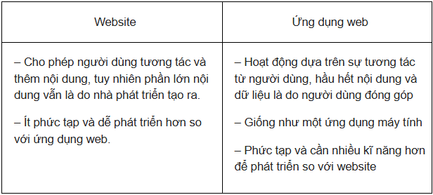
Bài 2. Web back-end (2) - Tổng quan về phát triển ứng dụng web
1. Phát triển ứng dụng web là gì?
Phát triển ứng dụng web là quá trình tạo ra ứng dụng web, trải qua các giai đoạn cơ bản: [1] Lấy và phân tích yêu cầu → [2] Thiết kế → [3] Lập trình → [4] Kiểm thử → [5] Triển khai → [6] Vận hành và Bảo trì.
2. Ba cách tạo ra ứng dụng web (theo thứ tự từ dễ đến khó)
Có 3 cách: sử dụng hệ quản trị nội dung (CMS), sử dụng framework và thư viện hỗ trợ, và viết thuần bằng ngôn ngữ lập trình mà không dùng framework hay thư viện.
3. CMS (Content Management System)
CMS là phần mềm dùng để tạo, quản lý và sửa đổi nội dung trên trang web mà không cần kiến thức chuyên sâu về lập trình.
Chức năng chính: tạo/quản lý nội dung, quản lý người dùng, quản lý giao diện (template/theme), quản lý module/plugin, tối ưu SEO.
Ví dụ CMS theo lĩnh vực:
- Thương mại điện tử: WordPress, Wix, Joomla, Drupal, Magento, Shopify
- Quản lý học tập: Moodle
- Blog/thông tin: Blogger, WordPress
Ưu điểm: dễ dùng, không cần lập trình chuyên sâu, linh hoạt giao diện, tối ưu SEO, chi phí thấp.
Nhược điểm: bảo mật kém hơn, hiệu suất có thể chậm, khả năng tùy chỉnh thấp, phụ thuộc nhà cung cấp.
4. Framework và thư viện
Framework cung cấp các thành phần và công cụ được xây dựng sẵn, giúp không phải viết mã từ đầu cho các chức năng cơ bản như routing, quản lý cơ sở dữ liệu, xác thực người dùng.
Danh sách cần nhớ:
- Frontend: jQuery, Bootstrap, D3, React, Angular, Vue, Svelte
- Backend: Express.js (Node.js), Django/Flask (Python), ASP.NET (C#), Spring Boot (Java), Laravel (PHP), Ruby on Rails (Ruby), Gin/Echo (Go)
Ưu điểm: tăng tốc độ phát triển, cải thiện chất lượng mã, tăng cường bảo mật (chống SQL injection, XSS), dễ bảo trì/mở rộng, cộng đồng hỗ trợ lớn.
Nhược điểm: cần thời gian học, có thể làm tăng kích thước ứng dụng, một số framework hạn chế tùy chỉnh.
5. Viết thuần (không dùng framework)
- Frontend: HTML, CSS, JavaScript
- Backend: JavaScript, Python, C#, PHP, Java, Go, Ruby
Ưu điểm: toàn quyền kiểm soát, tối ưu hiệu suất tốt nhất, hiểu sâu kỹ thuật.
Nhược điểm: tốn thời gian/công sức, yêu cầu kiến thức cao, khó bảo trì, chi phí cao.
Bài 3. Web back-end (3) - Web server
1. Web server là gì?
Web server (máy chủ web) là một máy tính (hoặc một phần mềm), được sử dụng để lưu trữ và cung cấp toàn bộ nội dung cho một website/ứng dụng web.
Khi bạn nhập địa chỉ ứng dụng web vào trình duyệt, máy tính của bạn sẽ gửi yêu cầu (request) đến web server. Sau đó, web server sẽ phản hồi (response) bằng cách gửi thông tin được yêu cầu trở lại, và trình duyệt sẽ hiển thị thông tin đó cho bạn xem.
2. Bốn chức năng chính của web server
Lưu trữ các tập tin của ứng dụng web (HTML, hình ảnh, video); nhận request từ trình duyệt người dùng; xử lý request (đọc nội dung tập tin, thực thi mã nguồn, kết nối cơ sở dữ liệu); gửi response về cho trình duyệt để hiển thị.
3. Quy trình xử lý của web server (7 bước)
[1] Nhận request → [2] Phân tích request, gửi tới ứng dụng web để xử lý → [3] Đọc dữ liệu từ cơ sở dữ liệu → [4] Đổ dữ liệu vào các template HTML → [5] Gửi trang HTML (đã có dữ liệu) về trình duyệt người dùng → [6] Trình duyệt hiển thị nội dung response → [7] Trình duyệt gửi riêng một request khác để lấy các nội dung tĩnh (HTML, CSS, JavaScript, hình ảnh, và các tài nguyên khác).
4. Phần mềm web server phổ biến (cần nhớ)
Một số phần mềm web server phổ biến: Apache, Nginx, Nodejs, IIS, Tomcat, Lighttpd.
5. Đặc điểm của một máy web server
Một máy web server có phần cứng chuyên dụng, cấu hình mạnh, khả năng chịu lỗi cao, chạy liên tục; sử dụng hệ điều hành dành cho máy chủ; được cài đặt phần mềm web server (HTTP server như Apache, Nginx, IIS), có thể có hệ quản trị cơ sở dữ liệu và trình dịch/thực thi mã nguồn.
6. Nginx — Kiến thức thực hành cần nhớ
Các lệnh Nginx:
Một số lệnh làm việc với Nginx: start nginx (khởi chạy), nginx -s stop (tắt ngay), nginx -s quit (chờ client hoàn thành rồi tắt), nginx -s reload (tải lại cấu hình mới), nginx -s reopen (mở lại tập tin log).
Tập tin cấu hình:
Tập tin cấu hình của Nginx là nginx.conf, nằm trong thư mục C:\nginx-1.24.0\conf. Trong đó, listen 80 là giá trị cổng (port) web server lắng nghe request từ client.
Web root và trang mặc định:
Mục location chỉ ra thư mục web root là thư mục html, và tập tin mặc định được gọi là index.html; nếu không có thì gọi index.htm.

Bài 5. Web back-end (5) - Nodejs và NPM
1. Nodejs là gì?
Nodejs là một môi trường để chạy mã nguồn JavaScript đa nền tảng, mã nguồn mở, miễn phí. Có thể dùng Nodejs để tạo server (web server), ứng dụng web, các công cụ dòng lệnh và các ứng dụng khác.
Điểm quan trọng cần nhớ:
Nodejs không phải là một framework, không phải là một ngôn ngữ lập trình, mà là một nền tảng (platform), một môi trường (environment), một phần mềm gồm rất nhiều thành phần bên trong.
2. Các thành phần của Nodejs (cần nhớ)
Các thành phần quan trọng của Nodejs gồm: V8 để dịch và thực thi mã JavaScript; HTTP module để tạo web server (HTTP server); chương trình quản lý gói và thư viện có tên là NPM; và các module, thư viện để lập trình ứng dụng web.
3. NPM là gì?
NPM (Node Package Manager) là công cụ đi kèm với Nodejs, được sử dụng để quản lý các thư viện dùng trong ứng dụng web. NPM được cài đặt mặc định khi cài đặt Nodejs.
Các thư viện dùng trong ứng dụng web được gọi là các package. Ứng dụng web sẽ gọi các thư viện này là thành phần phụ thuộc (dependencies).
4. Ba thành phần của NPM (cần nhớ)
NPM gồm 3 thành phần: [1] Website (npmjs.com) — để tìm kiếm các gói thư viện cần dùng; [2] Công cụ dòng lệnh (CLI) — lập trình viên dùng để tương tác với npm, cài đặt và quản lý thư viện; [3] Registry — kho lưu trữ các thư viện.
Bài 6. Web back-end (6) - Cấu hình Web server trong Nodejs
1. Tập tin package.json là gì?
Trong một ứng dụng viết trên Nodejs, tập tin package.json đóng vai trò như một "sổ tay ứng dụng" (manifest), chứa các thông tin: mô tả về ứng dụng; quản lý các phụ thuộc (thư viện sử dụng trong ứng dụng); các lệnh chạy (scripts); và đầu vào (entry point, main) của dự án — cho biết tập tin đầu tiên được triệu gọi.
2. Lệnh tạo package.json
Lệnh npm init -y được sử dụng để khởi tạo dự án Node.js mới với tập tin package.json mà không cần trả lời các câu hỏi cấu hình thủ công. Tùy chọn -y (viết tắt của "yes") giúp npm tự động điền các giá trị mặc định cho tất cả câu hỏi.
Nội dung package.json sau khi tạo:
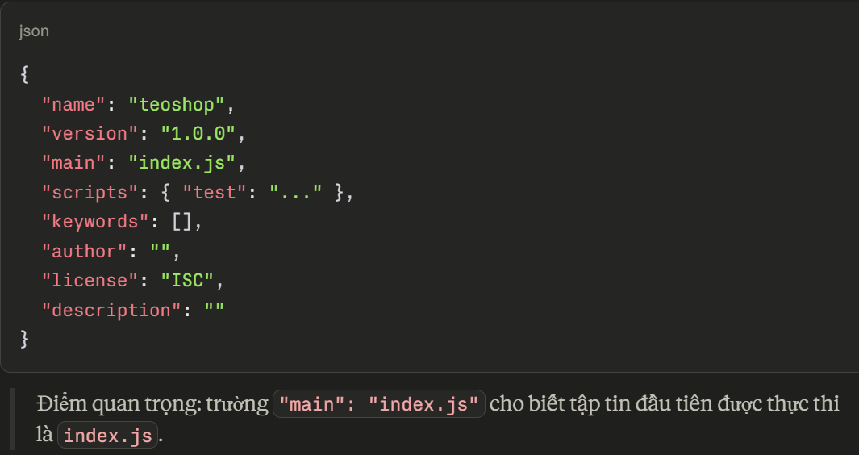
3. PNPM
PNPM (Performant Node Package Manager) là công cụ quản lý gói, được sử dụng thay thế hoặc bổ sung cho NPM. Dùng pnpm giúp tiết kiệm không gian đĩa cứng hơn so với npm nhờ 3 cơ chế: kho lưu trữ duy nhất (chỉ tải mỗi gói 1 lần dùng chung cho nhiều dự án), sử dụng liên kết cứng (hard links) thay vì sao chép, và tiết kiệm ngay cả với các phiên bản khác nhau của cùng một gói.
Lệnh cài đặt PNPM: npm install -g pnpm@latest-10
4. Cài đặt Express
Để cài đặt framework Express vào dự án, dùng lệnh pnpm i -s express, trong đó i là install, -s là viết tắt của --save (thông tin Express sẽ được thêm vào phần dependencies trong package.json và thư viện được lưu trong thư mục node_modules).
5. Tập tin index.js — Tạo web server
Tập tin index.js là đầu vào của ứng dụng, được khai báo trong package.json. Trong đó, web server lắng nghe trên cổng 9000 và trả về phản hồi khi client gửi request tới web root. Để khởi chạy: dùng lệnh node index.js. Để tắt: dùng tổ hợp phím Ctrl + C.
6. Nodemon là gì và dùng để làm gì?
Nodemon là công cụ giúp tự động khởi động lại web server mỗi khi cập nhật mã nguồn, thay vì phải tắt (Ctrl+C) rồi chạy lại thủ công. Cài đặt ở chế độ global bằng lệnh npm install --g nodemon, sau đó khởi chạy bằng lệnh nodemon trong thư mục dự án.
Bài 7. Web back-end (7) - Local và Global, Dependencies và devDependencies
1. Gói cục bộ (Local) là gì?
Một gói được cài đặt theo kiểu cục bộ thì chỉ có thể sử dụng trong phạm vi của dự án đó. Mã nguồn của gói được lưu trong thư mục node_modules bên trong dự án. Thông tin gói cục bộ được ghi lại trong tập tin package.json.
Dấu hiệu nhận biết: Dấu hiệu để nhận ra một gói được cài theo kiểu cục bộ là thông tin của gói sẽ được lưu trong package.json.
2. Gói toàn cục (Global) là gì?
Gói toàn cục được lưu trong thư mục toàn cục của hệ thống (ví dụ C:\Users\...\AppData\Roaming\npm\node_modules) và có thể truy cập từ bất kỳ dự án nào. Khi cài đặt gói toàn cục, thông tin không được cập nhật vào package.json.
3. Khi nào cài cục bộ, khi nào cài toàn cục?
Nên cài cục bộ khi gói chỉ cần thiết cho một dự án cụ thể, hoặc khi muốn các phụ thuộc được quản lý chặt chẽ trong package.json để dễ tái tạo môi trường ở máy khác (ví dụ: express). Nên cài toàn cục khi gói là công cụ dòng lệnh (CLI) muốn dùng ở bất kỳ đâu, không phụ thuộc vào dự án cụ thể (ví dụ: nodemon).
4. Dependencies vs devDependencies
dependencies và devDependencies là hai phần trong package.json dùng để quản lý các gói mà dự án phụ thuộc vào. Sự khác biệt nằm ở mục đích sử dụng và giai đoạn yêu cầu trong vòng đời dự án.
dependencies
Là các gói cần thiết để ứng dụng chạy trong môi trường sản xuất (production) — các phụ thuộc "cốt lõi" mà mã nguồn trực tiếp sử dụng để hoạt động, ví dụ: framework express, thư viện xử lý HTTP, truy vấn cơ sở dữ liệu. Khi người khác chạy npm install, các gói trong dependencies sẽ được tải về.
Lệnh cài: npm install <package-name> (từ npm v5 trở lên, --save là mặc định)
devDependencies
Là các gói chỉ cần thiết trong quá trình phát triển (development) hoặc kiểm thử (testing), không cần khi ứng dụng chạy ở production — ví dụ: công cụ kiểm tra cú pháp (linter), trình biên dịch (transpiler), framework kiểm thử, hoặc nodemon. Khi triển khai lên production, các gói trong devDependencies sẽ không được cài, giúp giảm dung lượng và tăng hiệu suất.
Lệnh cài: npm install <package-name> --save-dev
Bài 8. Web back-end (8) - Lập trình đồng bộ, hàm ẩn danh trong JavaScript
1. Lập trình đồng bộ (Synchronous Programming) là gì?
Trong JavaScript, lập trình đồng bộ là kỹ thuật lập trình mà các lệnh được thực thi tuần tự, theo thứ tự từ trên xuống dưới. Mỗi lệnh phải hoàn thành trước khi lệnh tiếp theo được thực thi. Nếu một tác vụ mất nhiều thời gian (như đọc tập tin, gọi API, giao tiếp client-server), toàn bộ chương trình sẽ bị "chặn" (blocked) cho đến khi tác vụ đó hoàn tất.
Ba đặc điểm chính:
Thứ tự thực thi rõ ràng — các lệnh chạy theo thứ tự được viết trong mã nguồn; chặn luồng (blocking) — một lệnh chưa xong thì lệnh tiếp theo không thể chạy; phù hợp với tác vụ đơn giản như tính toán cơ bản không cần chờ đợi.
3. Hàm ẩn danh (Anonymous Function) là gì?
Hàm ẩn danh là một hàm không có tên khi định nghĩa. Thay vì khai báo với từ khóa function đi kèm tên, hàm ẩn danh thường được gán trực tiếp vào biến, truyền làm tham số, hoặc thực thi ngay lập tức mà không cần gọi hàm.
Bốn đặc điểm:
Không có tên; tính linh hoạt (dùng ngay tại nơi khai báo hoặc gán vào biến); có thể truy cập biến trong phạm vi bao quanh (closure); không được "nâng lên" (hoisted) như hàm khai báo thông thường
4. Hai cú pháp hàm ẩn danh (cần nhớ)
Hàm ẩn danh thông thường:
function() {
// thân hàm
}
Hàm ẩn danh kiểu mũi tên (arrow function):
() => {
// thân hàm
}
5. Các cách dùng hàm ẩn danh (5 ví dụ)
Cách 1 — Gán vào biến:
const cong = function(x, y) { return x + y; }
console.log(cong(2, 4)); // 6
Cách 2 — Truyền làm tham số (callback):
setTimeout(function() {
console.log("Đã hết 3 giây!");
}, 3000);
console.log("Đang chờ");
// In ra: "Đang chờ" trước, rồi sau 3s mới in "Đã hết 3 giây!"
Cách 3 — Arrow function:
setTimeout(() => {
console.log("Đã hết 4 giây!");
}, 4000);
Cách 4 — Trong phương thức mảng:
const numbers = [1, 2, 3, 4];
numbers.forEach(num => console.log(num + 1));
// Kết quả: 2, 3, 4, 5
Cách 5 — IIFE (thực thi ngay sau khi định nghĩa):
(function() {
console.log("Chạy ngay, không cần gọi hàm!");
})();
Cú pháp IIFE là (function() { ... })().
6. Hạn chế của hàm ẩn danh
Khó gỡ lỗi (debug) vì không có tên, việc xác định lỗi trong stack trace khó hơn; không tái sử dụng được — nếu cần dùng lại, phải gán vào biến hoặc đặt tên.

Bài 9. Web back-end (9) - Hàm mũi tên, lập trình bất đồng bộ trong JavaScript
1. Hàm mũi tên (Arrow Function) là gì?
Hàm mũi tên là một tính năng quan trọng được giới thiệu trong ES6 (ECMAScript 2015). Đây là cách viết hàm ngắn gọn và hiện đại trong JavaScript, thường được dùng trong lập trình bất đồng bộ. Nó sử dụng ký hiệu => (mũi tên) để kết nối tham số và thân hàm
2. Bốn đặc điểm của hàm mũi tên (cần nhớ kỹ)
Cú pháp ngắn gọn — loại bỏ từ khóa function, dấu {} và lệnh return trong một số trường hợp; không có this riêng — this được kế thừa từ phạm vi bên ngoài (lexical scoping), không bị ràng buộc như hàm thông thường; không có arguments — không tự động tạo biến arguments để truy cập danh sách tham số; không thể dùng làm hàm tạo (constructor) — không thể gọi với từ khóa new để tạo đối tượng.

